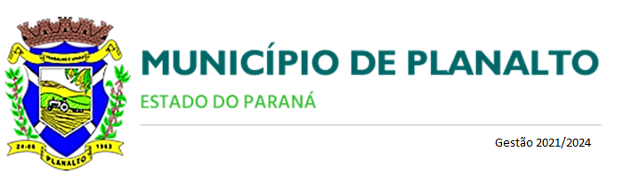
Aos dezessete dias do mês de maio de dois mil e vinte um, com inicio às dezessete horas, foi realizada Audiência Pública do executivo referente ao primeiro quadrimestre de 2021. A audiência ocorreu na Câmara Municipal de Vereadores de Planalto, com transmissão ao vivo pela rede social facebook nas páginas oficiais do Munícipio de Planalto e da Câmara Municipal, dando a abertura, o prefeito municipal Luiz Carlos Boni, falou sobre uma nova onda de Covid-19 em nosso município no sentido de conscientizar a população sobre a importância do uso de mascaras, álcool em gel e de manter o distanciamento social, falou sobre a previsão da LOA e a arrecadação do primeiro quadrimestre, citou também as deduções do FUNDEB e sobre as receitas e despesas executadas, por fim agradeceu a presença do Presidente da Câmara Municipal, Vereadores, Secretários Municipais e demais presentes, e convidou o Contador do Munícipio Jones Roberto Kinner, para dar início a audiência pública do primeiro quadrimestre, este, iniciando com os slides abordou de forma resumida as gestões de receitas, despesas, transferências, resultados orçamentários, disponibilidades, dívida pública, folha de pagamento, todos tirados do sistema contábil. Dando sequência, o contador apresentou alguns dados, que seguem: A arrecadação da receita do primeiro quadrimestre teve um superávit de R$ 555.687,03 um percentual de 5.83% positivo, sobre a previsão na lei orçamentária anual, foi arrecadado no período R$ 15.237.353,69, na tabela apresentada foi citado que o IPTU será iniciado a cobrança no mês de julho, o Presidente da Câmara pediu a palavra e fez um questionamento sobre o volume da receita do ITBI, o Contador Jones Kinner explicou a origem, citando que com o momento de pandemia, teve bastante transações imobiliárias, onde a mesma teve uma arrecadação no período de R$ 432.248,20, em relação as deduções do FUNDEB, no município houve uma perda de recursos em relação ao repasse no valor de R$ 588.785,15. No segundo momento foi relatado como funciona cada fase da despesa, empenho, liquidação e pagamento, no comparativo da receita com despesas houve um superávit financeiro de R$ 2.640.026,34, o total de percentual gasto com pessoal foi 49.35%, ficando o município dentro dos limites de alerta, a despesa com saúde foi de 21.32% com valor aplicado de R$ 896.660,03, ficando acima do limite mínimo constitucional, a despesa com educação foi de 22.03%, ficando abaixo do mínimo exigido para ano que é de 25%. O repasse mensal para o legislativo é de R$ 200.000,00 totalizando R$ 800.000,00 durante o período de janeiro a abril. Na dívida fundada interna o saldo inicial em 1º de Janeiro do corrente ano foi de R$ 2.620.531,19, com as inscrições e baixas durante o quadrimestre o saldo atual é de R$ 2.436.650,45, o município tem dividas em longo prazo com PASEP, e dois contratos de operações de créditos, Contrato 79165 – 96 parcelas com término em 2024 e Contrato 92925 – 96 parcelas com término em 2026. A Vereadora Denise queria saber o valor da dispensa de licitação, onde foi passada a mesma o valor de R$ 17.600,00 para compras e serviços, sem mais nada para relatar foi dada por encerrada a audiência pública.

